Отчёт по лабораторной работе №10

Дисциплина: Архитектура компьютера

Толстых Александра Андреевна

Содержание

# 1 Цель работы

Приобретение навыков написания программ для работы с файлами.

# 2 Задание

1. Выполнение лабораторной работы
2. Выполнение задания для самостоятельной работы

# 3 Выполнение лабораторной работы

## 3.1 Выполнение лабораторной работы

Создаю каталог для программ лабораторной работы № 10, перехожу в него и создаю файлы lab10-1.asm, readme-1.txt и readme-2.txt (рис. 1).

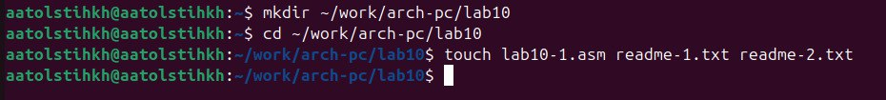

Рис. 1: Создание каталога и файлов

Ввожу в файл lab10-1.asm текст программы из листинга 10.1 (рис. 2).

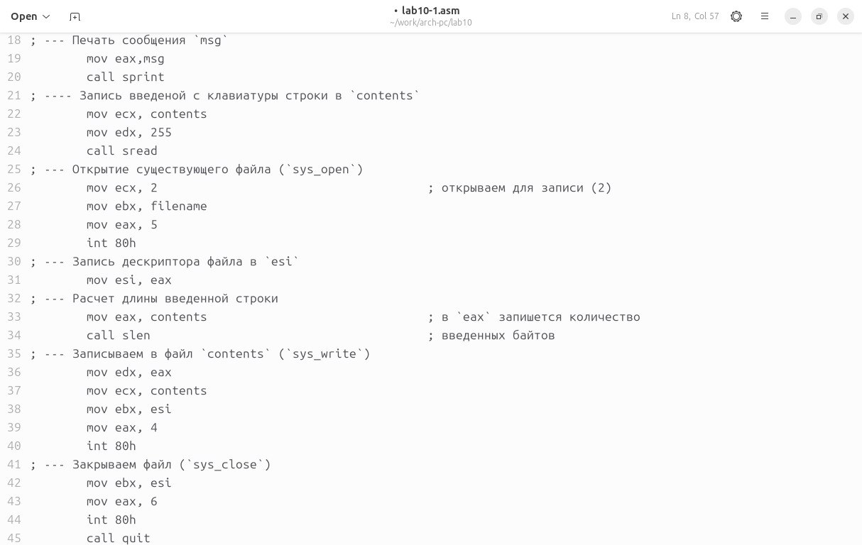

Рис. 2: Написание программы

Создаю исполняемый файл и проверяю его работу (рис. 3).

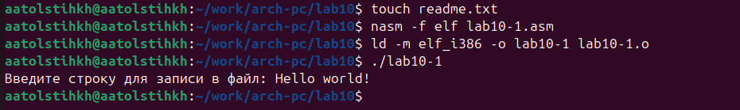

Рис. 3: Запуск программы

Открываю файл readme.txt и проверяю что все работает корректно (рис. 4).

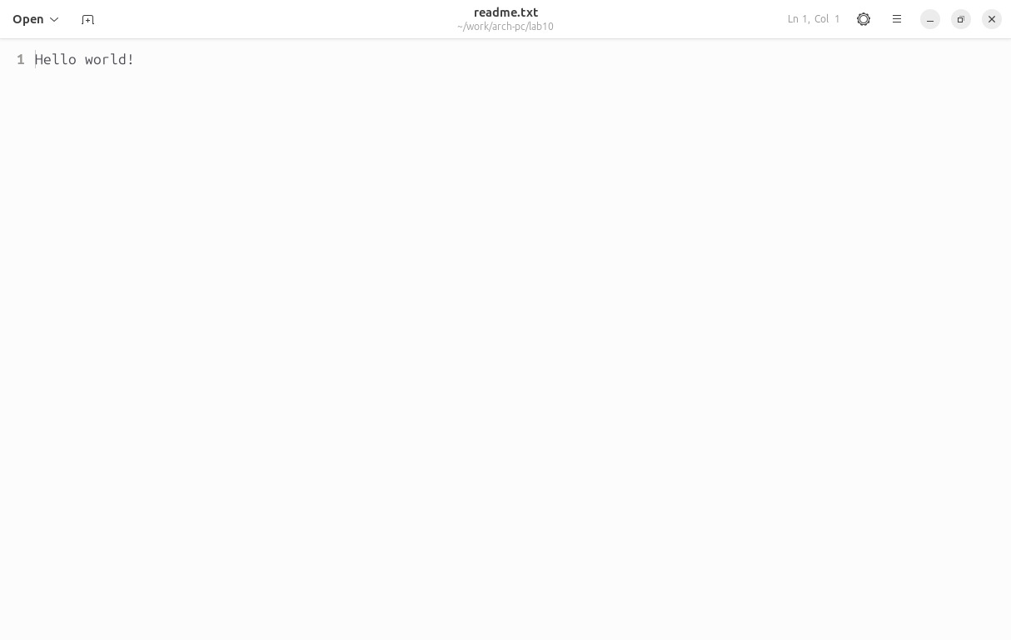

Рис. 4: Проверка работы

С помощью команды chmod изменяю права доступа к исполняемому файлу lab10-1, запретив его выполнение. Пытаюсь выполнить файл. Выдается отказ, поскольку командой мы запретили себе доступ к нему. С помощью команды chmod разрешаю выполнение файла и запускаю его еще раз. После того, как мы открыли доступ - все работает (рис. 5).

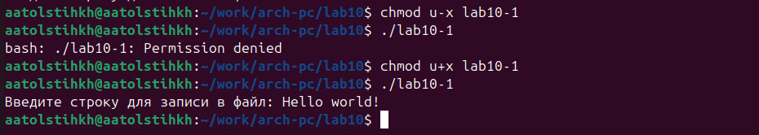

Рис. 5: Работа с доступами

В соответствии с заданием 16 варианта предоставляю права доступа к файлу readme-1.txt представленные в символьном виде и проверяю правильность выполнения с помощью команды ls -l (рис. 6).

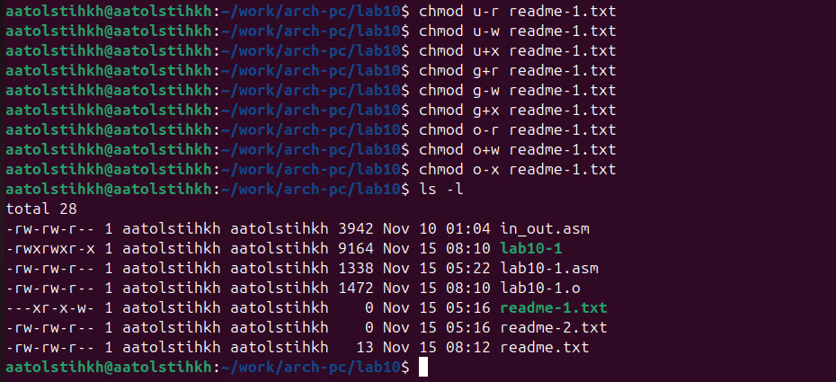

Рис. 6: Работа с доступами

А также предоставляю доступ для файла readme-2.txt в двочном виде и проверяю правильность выполнения с помощью команды ls -l (рис. 7).

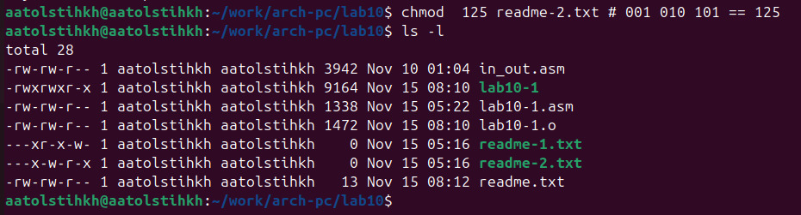

Рис. 7: Работа с доступами

## 3.2 Выполнение самостоятельной работы

Пишу программу по указанным требованиям (вывод приглашения “Как Вас зовут?”, ввести с клавиатуры свои фамилию и имя, создать файл с именем name.txt, записать в файл сообщение “Меня зовут”, дописать в файл строку введенную с клавиатуры, закрыть файл) (рис. 8).

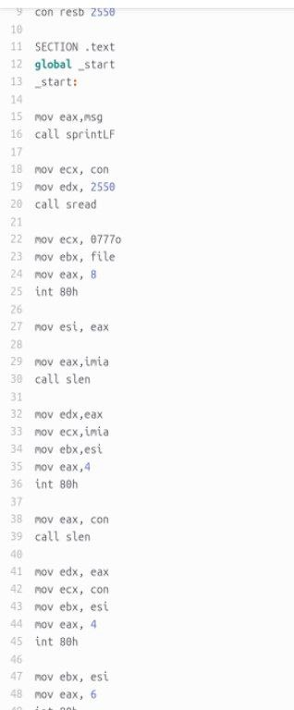

Рис. 8: Написание программы

Создаю исполняемый файл и проверяю его работу. Проверяю также наличие файла и его содержимое с помощью команд ls и cat (рис. 9).

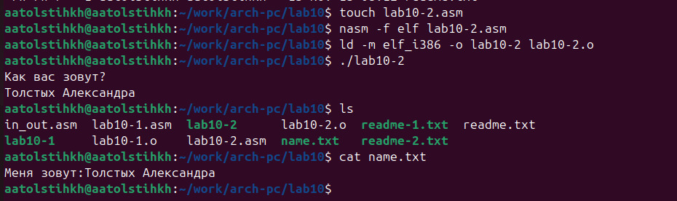

Рис. 9: Запуск и проверка работы программы

# 4 Выводы

В ходе выполнения работы я приобрела навыки написания программ для работы с файлами.